**REF: ACCIÓN DE TUTELA DE PRIMERA INSTANCIA**

**ACCIONANTE: RAMIRO RAFAEL RONCALLO CARRILLO A TRAVES DE APODERADO JUDICIAL**

**ACCIONADO: ALCALDIA DE TENERIFE, MAGDALENA**

**RAD: 2021-00033-00**

**REPÚBLICA DE COLOMBIA**

**RAMA JUDICIAL DEL PODER PÚBLICO**

**JUZGADO PROMISCUO MUNICIPAL DE TENERIFE**

11-MAY-2021

AL DESPACHO INFORMANDO QUE EL AUTO DE FECHA 5 DE MAYO DE 2021, SE NOTIFICO A LAS PARTES EL DIA 5 DE MAYO DE 2021 A LAS 5:02 P.M DE LA TARDE. POR ENDE, EL RECIBO DEL OFICIO DATA DEL DIA 6 DE MAYO A PARTIR DE LAS 8: 00 A.M Y LOS TERMINOS DE 2 DIAS COMIENZAN A CORRER DESDE EL DIA 7 DE MAYO Y 10 DE MAYO DE 2021, HASTA LAS 5: 00 P.M

SE DEJA CONSTANCIA QUE DENTRO DEL TERMINO LAS PARTES REQUERIDAS, COMO LO SON: EL ACCIONANTE, LA ALCALDIA MUNICIPAL, EL JEFE DE RECURSOS HUMANOS Y EL FONDO NACIONAL DEL AHORRO, RESPONDIERON EN TERMINO.

AL DESPACHO PARA SU RESPECTIVA ORDEN

**ANA MARIA RINCON MARQUEZ**

**SECRETARIA**

**REPÚBLICA DE COLOMBIA**

**RAMA JUDICIAL DEL PODER PÚBLICO**

**JUZGADO PROMISCUO MUNICIPAL DE TENERIFE**

**TENERIFE, DOCE (12) DE MAYO DE DOS MIL VEINTIUNO (2021)**

**REF: ACCIÓN DE TUTELA DE PRIMERA INSTANCIA**

**ACCIONANTE: RAMIRO RAFAEL RONCALLO CARRILLO A TRAVES DE APODERADO JUDICIAL**

**ACCIONADO: ALCALDIA DE TENERIFE, MAGDALENA**

**RAD: 2021-00033-00**

**ACTA DE SENTENCIA DE PRIMERA INSTANCIA No.010 II TRIMESTRE 2021**

**ASUNTO:**

Procede el despacho en sede de primera instancia a resolver la acción de tutela de la referencia interpuesta por el señor Ramiro Rafael Roncallo Carrilo a través de apoderado judicial en contra de la Alcaldía Municipal de Tenerife, Magdalena, por la presunta vulneración de su ejercicio de derecho de petición ejercitado el día once (11) de marzo de dos mil veintiuno (2021).

**I.ANTECEDENTES**

**HECHOS:**

1. El día once (11) de marzo de dos mil veintiuno (2021), conforme a lo consagrado en el artículo 23 de la Constitución Política, radique DERECHO DE PETICIÓN, actuando en calidad de apoderado judicial del señor RAMIRO RAFAEL RONCALLO CARRILLO ante el MUNICIPIO DE TENERIFE, donde se solicitó lo siguiente:

*1.1. Expedir Acto Administrativo de Reconocimiento y Pago de las Cesantías causadas a mí favor, en el periodo comprendido entre el 4 de julio hasta el 31 de diciembre de 2019, en el cual me desempeñé en el cargo de TESORERO;*

*1.2. Reconocer y Pagar la Sanción Moratoria por el no pago oportuno de dicha Prestación Social conforme a lo consagrado en la Ley 50 de 1990, la Ley 344 de 1996, articulo 13, reglamentado por el Decreto 1582 de 1998, la Sentencia de Unificación de la Corte Constitucional SU098/18;*

*1.3. En caso no se acceda a lo anteriormente solicitado, sírvase informar si los demás empleados del Municipio de Tenerife Magdalena le fueron consignadas o canceladas sus cesantías correspondientes al periodo comprendido entre el 4 de julio al 31 de diciembre de 2019.*

**PRETENSIONES:**

La accionante requiere que en la acción de tutela de la referencia se:

***“(…)*** Ordenar al MUNICIPIO DE TENERIFE dar respuesta de fondo a la petición radicada el día once (11) de marzo de dos mil veintiuno (2021)**.**”Ibídem.

1. **TRAMITACION**

Mediante auto de fecha 29 de abril de 2021, se admitió la acción den tutela de la referencia en contra del Alcalde Municipal, con el fin que, ejerciera su derecho a la defensa dentro del termino de 48 horas contadas a partir del recibo de la misiva. Por ende, las partes procesales fueron notificados mediante oficios Nos:0368 y 0369.

Posteriormente, mediante auto de fecha 5 de mayo de 2021, se procedió a vincular al trámite tutelar a las siguientes dependencias de la Alcaldía Municipal de Tenerife, Magdalena, asi: Tesorería y Recursos Humanos. Igualmente, se vinculó a la entidad Fondo Nacional del Ahorro y a requerir al apoderado de la parte demandante para que aporte documentación que acredite el cargo laboral que desempeñaba. Para ello, se notifico a las partes procesales mediante los oficios Nos: 0401, 0402, 0403, 0404 y 0405.

1. **CONTESTACION**

**ALCALDÍA MUNICIPAL DE TENERIFE:**

Contestan la acción de tutela dentro del término concedido para ello, en el cual alegan que no pueden dar contestación a la petición elevada por el accionante toda vez que, no existe archivo laboral del cargo que desempeñó el accionante. Mas aun recalcan que existió una situación previamente en las instalaciones de la Alcaldía de Tenerife, Magdalena, en el área de archivo en donde se quemó parte de los expedientes y presuntamente podría estar dicha información del cargo. Por ende, convidan al accionante a que, remita con destino a la Alcaldía de Tenerife, Magdalena, la documentación contentiva para iniciar la reconstrucción.

**JEFE DE RECURSOS HUMANOS:**

Dentro del termino la dependencia contestó remitiendo copia del Decreto No.080 de fecha 4 de julio de 2019, en donde se nombra al señor Ramiro Roncallo Carrillo, como Tesorero. Igualmente, adjuntó notificación del cargo al señor Ramiro Roncallo, constancia a la Alcaldía de Tenerife, Magdalena, de la información remitida al Juzgado, acta de posesión y certificación laboral.

**TESORERIA:**

Guardó silencio.

**FONDO NACIONAL DEL AHORRO:**

Contestó dentro del respectivo termino anexando información laboral del reporte de cesantías del accionante, evidenciándose únicamente la consignación de seguridad social del accionante en los cargos que ostento ante la E.S.E. Hospital Fray Luis de León de Plato, Magdalena y de Tenerife, Magdalena, para ello aportaron en PDF: reporte de cesantías de la E.S.E. Plato, Magdalena; Reporte de cesantías de la E.S.E. de Tenerife, Magdalena, cuatro (4) extractos de cesantías y respuesta a la petición.

**RESPUESTA DEL REQUERIMIENTO AL ACCIONANTE:**

El apoderado de la parte accionante remitió copia del acta de posesión y documentación que acredita el tiempo laboral del accionante en el cargo.

**IV. PRUEBAS**

**PRUEBAS DE LA PARTE ACCIONANTE:**

·         Copia de la petición debidamente radicada.

• Captura de pantalla del radicado de la petición.

**PRUEBAS DE LA PARTE ACCIONADA:**

* Respuesta de la petición a la accionante
* Denuncia ante la Fiscalía de la quema del archivo.

**PRUEBAS DE LA PARTE VINCULADA:**

* Decreto No. 080 de 4 de Julio de 2019
* Notificación del cargo al accionante
* Acta de posesión
* Certificación laboral
* Reporte de cesantías ante la E.S.E. de Plato, Magdalena
* Reporte de cesantías ante la E.S.E. de Tenerife, Magdalena
* Extracto de cesantías

**V.CONSIDERACIONES**

**Competencia**

El Juzgado Promiscuo Municipal de Tenerife, Magdalena, en desarrollo de las facultades conferidas por el Dcto. 2591 de 1991, es competente para conocer en sede de primera instancia la acción de tutela interpuesta.

**LEGITIMACION POR ACTIVA EN LA CAUSA:**

La acción de tutela es presentada por el accionante a través de apoderado legal constituido en legal forma, puesto que, acepto el accionante concederle poder especial para que lo represente en el trámite de acción de tutela. Por lo tanto, se encuentran legitimados por ser el accionante, el peticionario y a quien le interesa el contenido de la información. A su vez, el apoderado le interesa la respuesta por ser quien vela por la protección de los derechos fundamentales del mandante.

**LEGITIMACION POR PASIVA EN LA CAUSA:**

Es la entidad Alcaldía Municipal de Tenerife, Magdalena, la encargada de responder la petición elevada por la petente, tras ser dirigido dicho a escrito al ente municipal.

**ESTUDIO DE INMEDIATEZ:**

La inmediatez de la interposición de la acción de tutela a la fecha en que acaecieron los hechos, se encuentra dentro de los términos prudenciales dispuestos en el Decreto 2591 de 1991, pues la petición fue elevada el día 11 de marzo de 2021 y la acción de tutela fue presentada el día 29 de abril de 2021, habiendo transcurrido 1 mes, para acceder al servicio de la justicia.

Termino anterior que, se encuentra superado positivamente y máxime que, en el caso de marras mas que tratarse de una petición se está ante derechos de carácter pensional y a la seguridad social, tornándose así el acceso a la acción de tutela en imprescriptible e irrenunciable por tratarse de derechos de prestaciones sociales periódicos, como es el caso de los aportes a pensión en el Sistema General de Seguridad Social. Al respecto la sentencia T-681 de 2011, ha precisado en reciente providencia lo siguiente:

“*(…) en virtud de su naturaleza, los derechos prestacionales, como las pensiones de vejez, invalidez y sobrevivientes,* ***son imprescriptibles***[[1]](#footnote-1)*. Es decir,* ***pueden ser reclamados en cualquier tiempo****, por lo que se descarta la posibilidad de que un juez se abstenga de reconocerlos bajo el argumento de que la acción de tutela resulta improcedente por razones de inmediatez, al no haber sido instaurada en un término razonable,* *pues tales derechos siempre serán actuales.*[[2]](#footnote-2) (Negrilla fuera del texto original).”

Por lo tanto, en el caso de marras este despacho encuentra superado positivamente el estudio de inmediatez.

**ESTUDIO DE SUBSIDIARIEDAD**:

Para determinar la procedibilidad de la acción de tutela se anota que en este caso se está frente a una posible vulneración del derecho de petición del accionante cuando exista una acción u omisión que afecte la prebenda constitucional. situación legal que se supera positivamente puesto que, desde la fecha de presentación de la petición ante la Alcaldía Municipal de Tenerife, Magdalena, que data del once (11) de marzo de dos mil veintiuno (2021) a la fecha de interposición de la tutela, que fue el día veintinueve (29) de marzo de dos mil veintiuno   
(2021), transcurrieron mas de los quince (15) días, para responder la petición de información.

**PROBLEMA JURIDICO:**

¿La Alcaldía Municipal de Tenerife, Magdalena, ¿vulneró el derecho de petición del accionante? ¿Puede aceptarse el presupuesto de hecho superado cuando el empleador argumenta su respuesta en el ejercicio de petición, que no puede certificar determinado tiempo laboral y por ende, liquidar las cesantías por haberse quemado el archivo laboral?.

**JURISPRUDENCIA APLICABLE AL CASO:**

El derecho de petición ha sido ampliamente dilucidado en línea

jurisprudencial, para ello sirve de ejemplo la sentencia T-230 de 2020, estudia el derecho de petición, asi:

“ (…)

*Caracterización del derecho de petición.*

*El artículo 23 de la Constitución dispone que “[t]oda persona tiene derecho a presentar peticiones respetuosas a las autoridades por motivos de interés general o particular y a obtener pronta resolución.” Esta garantía ha sido denominada derecho fundamental de petición, con el cual se promueve un canal de diálogo entre los administrados y la administración, “cuya fluidez y eficacia constituye una exigencia impostergable para los ordenamientos organizados bajo la insignia del Estado Democrático de Derecho”**[[40]](https://www.corteconstitucional.gov.co/Relatoria/2020/T-230-20.htm" \l "_ftn40" \o "). De acuerdo con la jurisprudencia constitucional, esta garantía tiene dos componentes esenciales: (i) la posibilidad de formular peticiones respetuosas ante las autoridades, y como correlativo a ello, (ii) la garantía de que se otorgue respuesta de fondo, eficaz, oportuna y congruente con lo solicitado. Con fundamento en ello, su núcleo esencial se circunscribe a la formulación de la petición, a la pronta resolución, a la existencia de una respuesta de fondo y a la notificación de la decisión al peticionario.*

*Formulación de la petición. En virtud del derecho de petición cualquier persona podrá dirigir solicitudes respetuosas a las autoridades, ya sea verbalmente, por escrito o por cualquier otro medio idóneo (art. 23 CN y art. 13 CPACA). En otras palabras, la petición puede, por regla general, formularse ante autoridades públicas, siendo, en muchas ocasiones, una de las formas de iniciar o impulsar procedimientos administrativos. Estas últimas tienen la obligación de recibirlas, tramitarlas y responderlas de forma clara, oportuna, suficiente y congruente con lo pedido, de acuerdo con los estándares establecidos por la ley**[[41]](https://www.corteconstitucional.gov.co/Relatoria/2020/T-230-20.htm" \l "_ftn41" \o "). En tratándose de autoridades judiciales, la solicitud también es procedente, siempre que el objeto del requerimiento no recaiga sobre procesos judiciales en curso**[[42]](https://www.corteconstitucional.gov.co/Relatoria/2020/T-230-20.htm" \l "_ftn42" \o ").*

*(…) Pronta resolución. Otro de los componentes del núcleo esencial del derecho de petición, consiste en que las solicitudes formuladas ante autoridades o particulares deben ser resueltas en el menor tiempo posible, sin que se exceda el término fijado por la ley para tal efecto.*

*(…) Cuando se trata de peticiones relacionadas con la solicitud de documentos o de información, el artículo 14 de la Ley 1437 de 2011 establece un silencio administrativo positivo que opera cuando no se ha brindado respuesta dentro del término de 10 días hábiles que consagra la norma. En esos eventos, la autoridad debe proceder a la entrega de los documentos dentro de los tres días hábiles siguientes al vencimiento del plazo.*

*Como ya se anunciaba, el plazo para la respuesta de fondo se contabiliza desde el momento en que la autoridad o el particular recibieron la solicitud por cualquiera de los medios habilitados para tal efecto, siempre que estos permitan la comunicación o transferencia de datos. En otras palabras, los términos para contestar empiezan a correr a partir de que el peticionario manifiesta su requerimiento, (i) ya sea verbalmente en las oficinas o medios telefónicos, (ii) por escrito –utilizando medios electrónicos que funcionen como canales de comunicación entre las dos partes, o por medio impreso en las oficinas o direcciones de la entidad pública o privada–, o (iii) también por cualquier otro medio que resulte idóneo para la transferencia de datos.*

*(…) Respuesta de fondo. Otro componente del núcleo esencial supone que la contestación a los derechos de petición debe observar ciertas condiciones para que sea constitucionalmente válida. Al respecto, esta Corporación ha señalado que la respuesta de la autoridad debe ser: “(i) clara, esto es, inteligible y contentiva de argumentos de fácil comprensión; (ii) precisa, de manera que atienda directamente lo pedido sin reparar en información impertinente y sin incurrir en fórmulas evasivas o elusivas ; (iii) congruente, de suerte que abarque la materia objeto de la petición y sea conforme con lo solicitado; y además (iv) consecuente con el trámite que se ha surtido, de manera que, si la respuesta se produce con motivo de un derecho de petición formulada dentro de un procedimiento del que conoce la autoridad de la cual el interesado requiere la información, no basta con ofrecer una respuesta como si se tratara de una petición aislada o ex novo, sino que, si resulta relevante, debe darse cuenta del trámite que se ha surtido y de las razones por las cuales la petición resulta o no procedente”**[[55]](https://www.corteconstitucional.gov.co/Relatoria/2020/T-230-20.htm" \l "_ftn55" \o ") (se resalta fuera del original).*

*La respuesta de fondo no implica tener que otorgar necesariamente lo solicitado por el interesado**[[56]](https://www.corteconstitucional.gov.co/Relatoria/2020/T-230-20.htm" \l "_ftn56" \o "), salvo cuando esté involucrado el derecho de acceso a la información pública (art. 74 C.P.**[[57]](https://www.corteconstitucional.gov.co/Relatoria/2020/T-230-20.htm" \l "_ftn57" \o ")), dado que, por regla general, existe el “deber constitucional de las autoridades públicas de entregarle, a quien lo solicite, informaciones claras, completas, oportunas, ciertas y actualizadas sobre cualquier actividad del Estado.”*

*4.5.5. Notificación de la decisión. Finalmente, para que el componente de respuesta de la petición se materialice, es imperativo que el solicitante conozca el contenido de la contestación realizada. Para ello, la autoridad deberá realizar la efectiva notificación de su decisión, de conformidad con los estándares contenidos en el CPACA**[[60]](https://www.corteconstitucional.gov.co/Relatoria/2020/T-230-20.htm" \l "_ftn60" \o "). El deber de notificación de mantiene, incluso, cuando se trate de contestaciones dirigidas a explicar sobre la falta de competencia de la autoridad e informar sobre la remisión a la entidad encargada”.*

**CASO CONCRETO:**

En cuanto al tema del derecho de petición de fecha once (11) de marzo de dos mil veintiuno (2021), en que el accionante a través de apoderado legal solicita ante la Alcaldía Municipal de Tenerife, Magdalena, lo siguiente:

* ***Expedir Acto Administrativo de Reconocimiento y Pago de las Cesantías causadas a mí favor, en el periodo comprendido entre el 4 de julio hasta el 31 de diciembre de 2019, en el cual me desempeñé en el cargo de TESORERO;***
* ***Reconocer y Pagar la Sanción Moratoria por el no pago oportuno de dicha Prestación Social conforme a lo consagrado en la Ley 50 de 1990, la Ley 344 de 1996, articulo 13, reglamentado por el Decreto 1582 de 1998, la Sentencia de Unificación de la Corte Constitucional SU098/18;***
* ***En caso no se acceda a lo anteriormente solicitado, sírvase informar si los demás empleados del Municipio de Tenerife Magdalena le fueron consignadas o canceladas sus cesantías correspondientes al periodo comprendido entre el 4 de julio al 31 de diciembre de 2019.***

Ahora dicha petición fue elevada el dia once (11) de marzo de dos mil veintiuno (2021), siendo recibida por la Alcaldía, el mismo día y contestada la petición el dia tres ( 3) de mayo de dos mil veintiuno (2021), por parte de la Alcaldía, asi:

1. Remisión y recibido de la petición de fecha 11 de marzo de 2021

**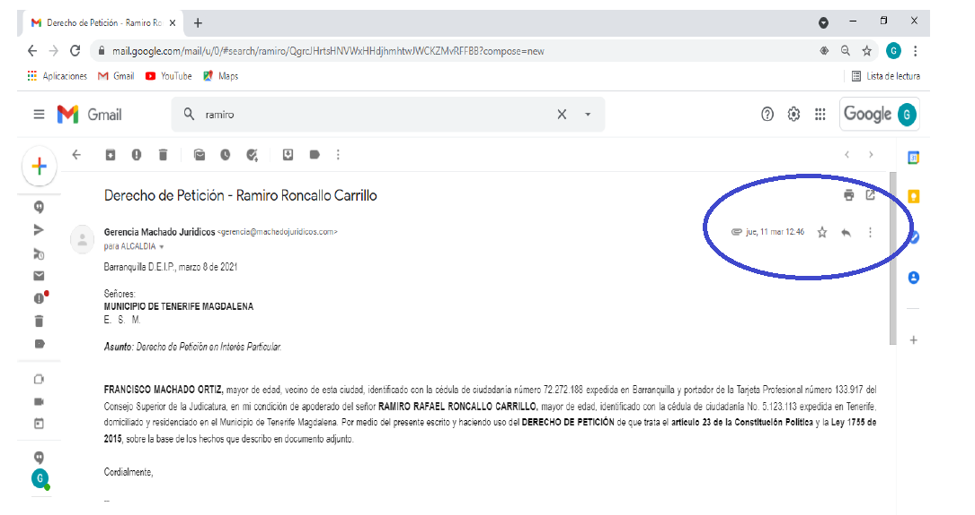**

1. 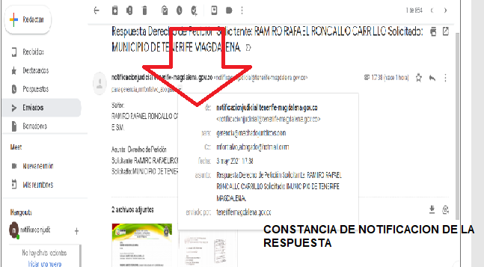Notificación personal de la petición al accionante:

Conforme a lo anterior, se puede realizar una simple operación matemática que perite demostrar que la respuesta fue dada por fuera del termino perentorio legal de los quince (15) días, para peticiones de información.

Por otra parte, de las preguntas formuladas en la petición en líneas anteriores mencionadas, se denota con una simple lectura que la petición se centra en el reconocimiento y pago de las cesantías del accionante en calidad de Tesorero, Municipal. La cual, la Alcaldía Municipal, en respuesta que data de fecha tres (3) de mayo de dos mil veintiuno (2021), durante el termino de traslado de la contestación de la tutela, alegó tanto al Juzgado como al accionante, que la documentación que soporta el cargo de Tesorero Municipal de Tenerife, Magdalena, no consta en el Area de Recursos Humanos, asi:

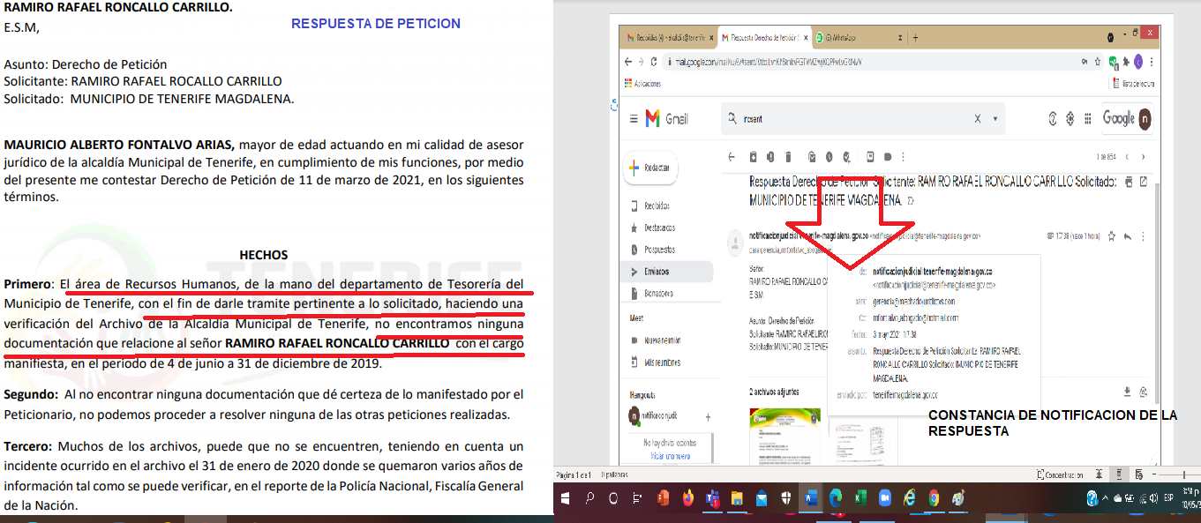a) respuesta de petición al accionante

b. respuesta del trámite de traslado de la admisión de la tutela al Juzgado

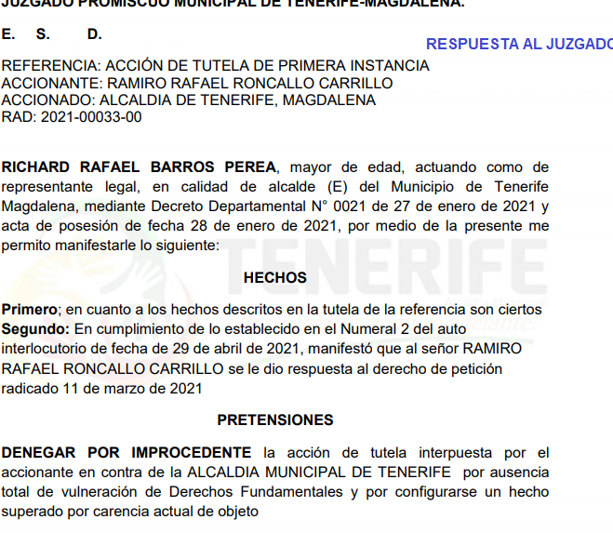

Conforme a lo anterior, es mas que obvio ni se necesita hacer un examen minucioso para entender que las preguntas de la petición no están satisfechas, pues no es dable decirle a quién espera una respuesta clara y concreta que no se la pueden dar porque no tienen la información pertinente, mas aún que, la misma no reposa.

Maxime cuando el Juzgado, mediante auto de fecha 5 de mayo de 2021, vinculó al jefe de Recursos Humanos de la Alcaldía de Tenerife, Magdalena, y éste dentro del termino contestó alegando que efectivamente el accionante sí laboró en la Alcaldía de Tenerife, Magdalena como Tesorero Municipal desde el periodo comprendido entre el 4 de julio de 2019 hasta el 31 de diciembre de 2019, aportando certificación laboral, acta de posesión, Decreto No. 080 de fecha 4 de julio de 2019 y constancia de notificación del cargo al posesionado, asi:

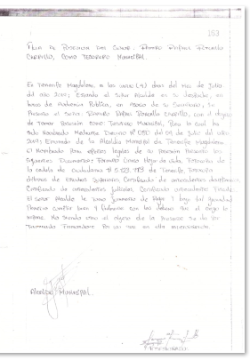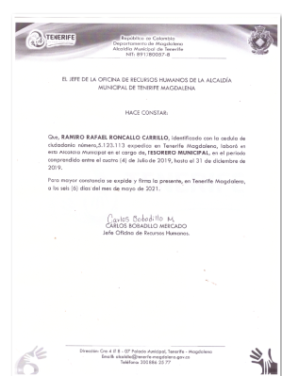

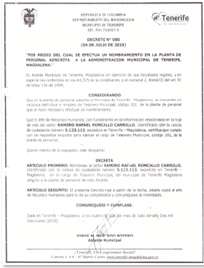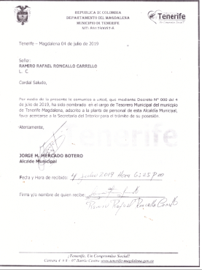

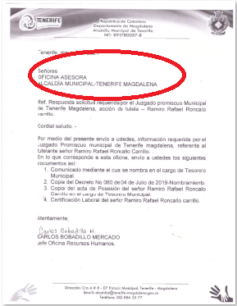

Por consiguiente, la pretensión de la Alcaldía Municipal de Tenerife, Magdalena, de no contar con la documentación por estar presuntamente extraviada y requerir la reconstrucción se queda sin argumentó, puesto que la información laboral del accionante en el cargo de Tesorero Municipal, sí se encuentra en debida forma archivada, tal cual como se demostró en párrafo anteriores con la información suministrada por el Jefe de Recursos Humanos.

Todo ello lo único que denota es la constante negativa por parte de la entidad de dar una respuesta de fondo al asunto, mas aun cuando el mismo Jefe de Recursos Humanos, al encontrar la información laboral del petente lo pone en conocimiento de la Oficina Asesora Jurídica de la Alcaldía Municipal, y estos aun han guardado silencio.

Por ende, no le queda al despacho mas que decir que no existe un cumplimiento total a la petición del accionante de fecha 11 de marzo de 2021. Por lo tanto, se le ordenará a la Alcaldía Municipal de Tenerife, Magdalena, que en un plazo improrrogable de cuarenta y ocho (48) horas, contadas a partir del día siguiente del recibo del oficio otorguen al señor Ramiro Rafel Roncallo Carrilo representado legalmente por su apoderado, respuesta clara, de fondo y debidamente notificada de la petición de fecha once (11) de marzo de dos mil veintiuno (2021), teniendo en cuenta la documentación laboral que consta en el área de Recursos Humanos de la Alcaldía Municipal de Tenerife, Magdalena.

Por lo tanto, el Juzgado Promiscuo Municipal de Tenerife, Magdalena, administrando justicia en nombre de la ley,

**VI.RESUELVE:**

**1.AMPARAR** el derecho de petición del señor Ramiro Rafael Roncallo Carrillo, violado por la Alcaldía Municipal de Tenerife, Magdalena.

**2.ORDENAR** a la Alcaldía Municipal de Tenerife, Magdalena, que en un plazo improrrogable de cuarenta y ocho (48) horas, contadas a partir del día siguiente del recibo del oficio otorguen al señor Ramiro Rafel Roncallo Carrilo representado legalmente por su apoderado, respuesta clara, de fondo y debidamente notificada de la petición de fecha once (11) de marzo de dos mil veintiuno (2021), teniendo en cuenta la documentación laboral que consta en el área de Recursos Humanos de la Alcaldía Municipal de Tenerife, Magdalena.

**3.-** En caso de no ser impugnado remitir a la H. Corte Constitucional, para su eventual revisión

**4.**. NOTIFICAR A LAS PARTES.

**NOTIFÍQUESE Y CÚMPLASE.**

**HERMES DE JESUS HERNANDEZ VIVES**

**JUEZ**

**REPÚBLICA DE COLOMBIA**

**RAMA JUDICIAL DEL PODER PÚBLICO**

**JUZGADO PROMISCUO MUNICIPAL DE TENERIFE**

**TENERIFE, DOCE (12) MAYO DE DOS MIL VEINTIUNO (2021)**

**REF: ACCIÓN DE TUTELA DE PRIMERA INSTANCIA**

**ACCIONANTE: RAMIRO RAFAEL RONCALLO CARRILLO A TRAVES DE APODERADO JUDICIAL**

**ACCIONADO: ALCALDIA DE TENERIFE, MAGDALENA**

**RAD: 2021-00033-00**

**OFICIO No: 0455**

**Señor:**

**ALCALDE MUNICIPAL**

**TENERIFE, MAGDALENA**

**E.S.D.**

**Cordial saludo,**

Por medio de la presente se le notifica personalmente la sentencia de tutela de fecha 12 de mayo de 2021, por medio del cual se dispuso asi:

**1.AMPARAR** el derecho de petición del señor Ramiro Rafael Roncallo Carrillo, violado por la Alcaldía Municipal de Tenerife, Magdalena.

**2.ORDENAR** a la Alcaldía Municipal de Tenerife, Magdalena, que en un plazo improrrogable de cuarenta y ocho (48) horas, contadas a partir del día siguiente del recibo del oficio otorguen al señor Ramiro Rafel Roncallo Carrilo representado legalmente por su apoderado, respuesta clara, de fondo y debidamente notificada de la petición de fecha once (11) de marzo de dos mil veintiuno (2021), teniendo en cuenta la documentación laboral que consta en el área de Recursos Humanos de la Alcaldía Municipal de Tenerife, Magdalena.

**3.-** En caso de no ser impugnado remitir a la H. Corte Constitucional, para su eventual revisión

**4**.. NOTIFICAR A LAS PARTES.

**Se anexa a la presente en formato PDF:**

**-SENTENCIA DE LA FECHA**

**OFICIO DE LA FECHA**

**ANA MARIA RINCON MARQUEZ**

**SECRETARIA**

**REPÚBLICA DE COLOMBIA**

**RAMA JUDICIAL DEL PODER PÚBLICO**

**JUZGADO PROMISCUO MUNICIPAL DE TENERIFE**

**TENERIFE, DOCE (12) DE MAYO DE DOS MIL VEINTIUNO (2021)**

**REF: ACCIÓN DE TUTELA DE PRIMERA INSTANCIA**

**ACCIONANTE: RAMIRO RAFAEL RONCALLO CARRILLO A TRAVES DE APODERADO JUDICIAL**

**ACCIONADO: ALCALDIA DE TENERIFE, MAGDALENA**

**RAD: 2021-00033-00**

**OFICIO No: 0456**

**Señor:**

**FRANCISCO MACHADO ORTIZ**

**APODERADO PARTE DEMANDANTE**

**gerencia@machadojuridicos.com**

**E.S.D.**

**Cordial saludo,**

Por medio de la presente se le notifica personalmente la sentencia de tutela de fecha 12 de mayo de 2021, por medio del cual se dispuso asi:

**1.AMPARAR** el derecho de petición del señor Ramiro Rafael Roncallo Carrillo, violado por la Alcaldía Municipal de Tenerife, Magdalena.

**2.ORDENAR** a la Alcaldía Municipal de Tenerife, Magdalena, que en un plazo improrrogable de cuarenta y ocho (48) horas, contadas a partir del día siguiente del recibo del oficio otorguen al señor Ramiro Rafel Roncallo Carrilo representado legalmente por su apoderado, respuesta clara, de fondo y debidamente notificada de la petición de fecha once (11) de marzo de dos mil veintiuno (2021), teniendo en cuenta la documentación laboral que consta en el área de Recursos Humanos de la Alcaldía Municipal de Tenerife, Magdalena.

**3.-** En caso de no ser impugnado remitir a la H. Corte Constitucional, para su eventual revisión

**4**.. NOTIFICAR A LAS PARTES.

**Se anexa a la presente en formato PDF:**

**-SENTENCIA DE LA FECHA**

**OFICIO DE LA FECHA**

**ANA MARIA RINCON MARQUEZ**

**SECRETARIA**

**REPÚBLICA DE COLOMBIA**

**RAMA JUDICIAL DEL PODER PÚBLICO**

**JUZGADO PROMISCUO MUNICIPAL DE TENERIFE**

**TENERIFE, DOCE (12) DE MAYO DE DOS MIL VEINTIUNO (2021)**

**REF: ACCIÓN DE TUTELA DE PRIMERA INSTANCIA**

**ACCIONANTE: RAMIRO RAFAEL RONCALLO CARRILLO A TRAVES DE APODERADO JUDICIAL**

**ACCIONADO: ALCALDIA DE TENERIFE, MAGDALENA**

**RAD: 2021-00033-00**

**OFICIO No: 0457**

**Señor:**

**RECURSOS HUMANOS**

**ALCALDIA DE TENERIFE, MAGDALENA**

**E.S.D.**

**Cordial saludo,**

Por medio de la presente se le notifica personalmente la sentencia de tutela de fecha 12 de mayo de 2021, por medio del cual se dispuso asi:

**1.AMPARAR** el derecho de petición del señor Ramiro Rafael Roncallo Carrillo, violado por la Alcaldía Municipal de Tenerife, Magdalena.

**2.ORDENAR** a la Alcaldía Municipal de Tenerife, Magdalena, que en un plazo improrrogable de cuarenta y ocho (48) horas, contadas a partir del día siguiente del recibo del oficio otorguen al señor Ramiro Rafel Roncallo Carrilo representado legalmente por su apoderado, respuesta clara, de fondo y debidamente notificada de la petición de fecha once (11) de marzo de dos mil veintiuno (2021), teniendo en cuenta la documentación laboral que consta en el área de Recursos Humanos de la Alcaldía Municipal de Tenerife, Magdalena.

**3.-** En caso de no ser impugnado remitir a la H. Corte Constitucional, para su eventual revisión

**4**.. NOTIFICAR A LAS PARTES.

**Se anexa a la presente en formato PDF:**

**-SENTENCIA DE LA FECHA**

**OFICIO DE LA FECHA**

**ANA MARIA RINCON MARQUEZ**

**SECRETARIA**

**REPÚBLICA DE COLOMBIA**

**RAMA JUDICIAL DEL PODER PÚBLICO**

**JUZGADO PROMISCUO MUNICIPAL DE TENERIFE**

**TENERIFE, DOCE (12) DE MAYO DE DOS MIL VEINTIUNO (2021)**

**REF: ACCIÓN DE TUTELA DE PRIMERA INSTANCIA**

**ACCIONANTE: RAMIRO RAFAEL RONCALLO CARRILLO A TRAVES DE APODERADO JUDICIAL**

**ACCIONADO: ALCALDIA DE TENERIFE, MAGDALENA**

**RAD: 2021-00033-00**

**OFICIO No: 0458**

**Señor:**

**TESORERIA**

**ALCALDIA DE TENERIFE, MADGALENA**

**E.S.D.**

**Cordial saludo,**

Por medio de la presente se le notifica personalmente la sentencia de tutela de fecha 12 de mayo de 2021, por medio del cual se dispuso asi:

**1.AMPARAR** el derecho de petición del señor Ramiro Rafael Roncallo Carrillo, violado por la Alcaldía Municipal de Tenerife, Magdalena.

**2.ORDENAR** a la Alcaldía Municipal de Tenerife, Magdalena, que en un plazo improrrogable de cuarenta y ocho (48) horas, contadas a partir del día siguiente del recibo del oficio otorguen al señor Ramiro Rafel Roncallo Carrilo representado legalmente por su apoderado, respuesta clara, de fondo y debidamente notificada de la petición de fecha once (11) de marzo de dos mil veintiuno (2021), teniendo en cuenta la documentación laboral que consta en el área de Recursos Humanos de la Alcaldía Municipal de Tenerife, Magdalena.

**3.-** En caso de no ser impugnado remitir a la H. Corte Constitucional, para su eventual revisión

**4**.. NOTIFICAR A LAS PARTES.

**Se anexa a la presente en formato PDF:**

**-SENTENCIA DE LA FECHA**

**OFICIO DE LA FECHA**

**ANA MARIA RINCON MARQUEZ**

**SECRETARIA**

**REPÚBLICA DE COLOMBIA**

**RAMA JUDICIAL DEL PODER PÚBLICO**

**JUZGADO PROMISCUO MUNICIPAL DE TENERIFE**

**TENERIFE, DOCE (12) DE MAYO DE DOS MIL VEINTIUNO (2021)**

**REF: ACCIÓN DE TUTELA DE PRIMERA INSTANCIA**

**ACCIONANTE: RAMIRO RAFAEL RONCALLO CARRILLO A TRAVES DE APODERADO JUDICIAL**

**ACCIONADO: ALCALDIA DE TENERIFE, MAGDALENA**

**RAD: 2021-00033-00**

**OFICIO No: 0459**

**Señor:**

**FONDO NACIONAL DEL AHORRO**

**notificacionesjudiciales@fna.gov.co**

**E.S.D.**

**Cordial saludo,**

Por medio de la presente se le notifica personalmente la sentencia de tutela de fecha 12 de mayo de 2021, por medio del cual se dispuso asi:

**1.AMPARAR** el derecho de petición del señor Ramiro Rafael Roncallo Carrillo, violado por la Alcaldía Municipal de Tenerife, Magdalena.

**2.ORDENAR** a la Alcaldía Municipal de Tenerife, Magdalena, que en un plazo improrrogable de cuarenta y ocho (48) horas, contadas a partir del día siguiente del recibo del oficio otorguen al señor Ramiro Rafel Roncallo Carrilo representado legalmente por su apoderado, respuesta clara, de fondo y debidamente notificada de la petición de fecha once (11) de marzo de dos mil veintiuno (2021), teniendo en cuenta la documentación laboral que consta en el área de Recursos Humanos de la Alcaldía Municipal de Tenerife, Magdalena.

**3.-** En caso de no ser impugnado remitir a la H. Corte Constitucional, para su eventual revisión

**4**.. NOTIFICAR A LAS PARTES.

**Se anexa a la presente en formato PDF:**

**-SENTENCIA DE LA FECHA**

**OFICIO DE LA FECHA**

**ANA MARIA RINCON MARQUEZ**

**SECRETARIA**

1. Al respecto ver T-681 de 2011, T-037 de 2014, T-292 de 2014 y T-324 de 2014, entre otras. [↑](#footnote-ref-1)
2. Consultar T-262 de 2014, T-292 de 2014 y T-350 de 2015. [↑](#footnote-ref-2)